**LATIHAN SOAL HEREDITAS**

1. Bunga mawar merah (MM) bersifat Dominan  disilangkan dengan bunga mawar Putih (mm),apabila keturunan pertamanya merah muda disilangkan dengan sesamanya dan didapatkan keturunan sebanyak 124 individu maka tentukan perbandingan fenotip keturunan kedua serta jumlah bunga mawar yang berwarna merah muda yang terbentuk adalah…
2. Persilangan antara tanaman mangga berdaging tebal – rasa asam (TTmm) dengan mangga berdaging tipis – rasa manis (ttMM) akan menghasilkan tanaman mangga berdaging tebal – rasa manis heterozigot. Jika tanaman F1disilangkan dengan sesamanya maka akan diperoleh tanaman bergenotip berdaging tebal – rasa manis homozigot sebanyak …
3. Tentukan tipe gamet dari genotip berikut BbKkLLMm...
4. Jika sifat rambut hitam (H) pada kucing dominan terhadap putih (h). Didapatkan hasil suatu persilangan yaitu 50 % kucing berambut hitam dan 50% kucing berambut putih. Tentukan genotip dari induknya ...
5. Penyilangan bunga *Linaria marocana* AAbb (merah) dengan aaBB (putih), F1 AaBb (Ungu). Jika F1 disilangkan dengan bunga merah (Aabb) dan di dapatkan individu sebanyak 32 individu. Tentukan perbandingan fenotip F2 dan jumlah individu yang berwarna putih...
6. Gen H menghasilkan warna (hitam) pada biji gandum bersifat epistasis terhadap gen K (kuning) dan k (putih). Sedangkan gen h juga menghasilkan warna putih. Apabila gandum dengan genotip HHkk disilangkan dengan gandum bergenotip hhKK, F1 disilangkan gandum putih, maka perbandingan fenotip F2 nya adalah….
7. Suatu persilangan polimeri antara gandum dengan genotip M1m1M2m2 dengan gandum genotip m1m1M2m2 Menghasilkan 400 anakan. Jumlah anakan yang memiliki warna putih adalah….
8. Kelinci hitam (HH) bersifat Dominan  disilangkan dengan kelinci Putih (hh),apabila keturunan pertamanya hitam disilangkan dengan sesamanya dan didapatkan keturunan sebanyak 16 individu maka tentukan perbandingan fenotip keturunan kedua serta jumlah kelinci yang berwarna putih …
9. Dari persilangan ayam walnut (RrPp) dengan ayam berpial pea (rrPp) kemungkinan akan memperoleh keturunan single, rose,walnut dan pea dengan perbandingan secara berurutan adalah ….
10. Pak Ahmadi berpenglihatan normal, tetapi Bu Ahmadi butawarna. Mereka memiliki 1 orang anak perempuan yang menikah dengan seorang laki-laki butawarna. Besar kumungkinan Persentase cucu Pak dan Bu Ahmadi yang butawarna adalah (buat proses persilangannya) ....
11. Diantara genotif berikut yang tidak mungkin terbentuk dari perkawinan antara golongan darah A dengan golongan darah AB adalah (buat proses persilangannya) ....
12. Penderita Eritroblastosis faetalis kemungkinan dihasilkan oleh pasangan suami istri , apabila ....
13. Jika seorang ibu bergolongan darah AB dan suaminya bergolongan darah O, maka kemungkinan anak mereka yang bergolongan darah O adalah (buat proses persilangannya)....
14. Perhatikan peta silsilah (pedigree) berikut !

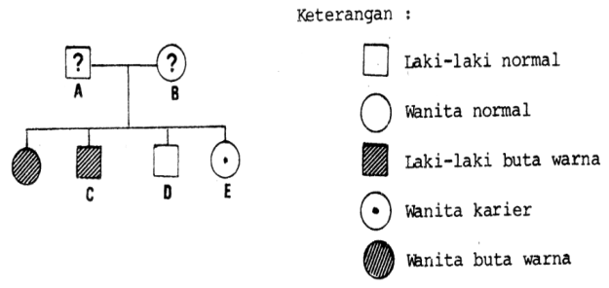

* = gen buta warna

Genotip Parental A dan B adalah ....

1. Perhatikan peta silsilah dari keluarga hemofilia berikut!



Pertanyaan:

a. Jelaskan 2 (dua) hal yang kamu ketahui tentang penyakit hemofilia?

b. Berdasarkan peta tersebut, tentukanlah genotip orang 1 dan orang 2! Jelaskan jawabanmu!